**BỘ GIÁO DỤC VÀ ĐÀO TẠO**

**TRƯỜNG ĐẠI HỌC NGUYỄN TRÃI**



--------------------------- o0o ---------------------------



**BÁO CÁO THỰC TẬP CHUYÊN ĐỀ 2**

**ĐỀ TÀI:**

TÌM HIỂU BÀI TOÁN QUẢN LÝ CĂN CƯỚC CÔNG DÂN

**Giảng viện hướng dẫn:** Ts. Trịnh Văn Chung

Sinh viên thực hiện: Phạm Thị Kim Ngân

Mã sinh viện: 2110900033

Lớp: K21CNT2

Khóa: 2021-2025

Hà Nội, tháng 09 năm 2024

**MỤC LỤC**

**LỜI MỞ ĐẦU** 1

**A. Tổng quan về đề tài** 2

**I. Mô tả về hệ thống, các nghiệp vụ cơ bản** 2

**1. Mô tả về hệ thống** 2

**2. Các nghiệp vụ cơ bản** 3

**II. Khảo sát, thu nhập các biểu mẫu** 3

**1. Khảo sát** 3

**2. Thu nhập các biểu mẫu** 3

**III. Xác định yêu cầu chức năng** 5

**1. Yêu cầu chức năng** 5

**2. Yêu cầu phi chức năng** 6

**B. Phân tích và thiết kế bài toán** 8

**I. Vẽ các usecase** 8

**1. Usecase tổng quát** 8

**2. Usecase đăng nhập căn cước công dân** 9

**3. Usecase đăng ký căn cước công dân** 9

**4. Usecase cập nhật thông tin căn cước** 10

**5. Usecase tra cứu thông tin căn cước** 10

**6. Usecase cấp phát căn cước công dân** 11

**7. Usecase xóa hoặc khóa thông tin** 11

**8. Usecase xác thực thông tin căn cước** 12

**9. Usecase quản lý người dùng** 12

**10. Usecase quản lý quyền hạn** 13

**II. Thiết kế cơ sở dữ liệu** 15

**III. Mô tả về dữ liệu** 15

**1. Bảng Người dùng** 15

**2. Bảng Căn cước công dân** 15

**3. Bảng Công dân** 16

**4. Bảng Lịch sử cập nhật** 16

**5. Bảng Người dùng – Quyền hạn** 16

**6. Bảng Nhân viên quản lý** 16

**7. Bảng Quyền hạn** 16

**8. Bảng Thông tin khóa** 16

**9. Bảng Xác thực** 17

**10. Bảng Yêu cầu cấp phát** 17

**C. Thiết kế hệ thống** 17

**1. Trang chủ** 17

**2. Trang Giới thiệu** 18

**3. Trang Tra cứu hồ sơ** 19

**4. Trang Đăng nhập** 20

**5. Trang Đăng ký** 20

**6. Trang Xác thực thông tin** 21

**7. Trang Cập nhật thông tin căn cước** 21

**8. Trang chủ admin** 22

**9. Trang Tra cứu thông tin căn cước** 22

**10. Trang Xác thực thông tin căn cước** 23

**11. Trang Quản lý người dùng** 23

**12. Trang Quản lý quyền hạn** 24

**D. Kiểm thử** 24

**I. Mô tả phương pháp** 24

**1. Mục tiêu kiểm thử** 24

**2. Các loại kiểm thử** 24

**II. Công cụ kiểm thử** 25

**KẾT LUẬN** 25

# **LỜI MỞ ĐẦU**

Trong bối cảnh phát triển nhanh chóng của công nghệ thông tin và sự gia tăng dân số, việc quản lý thông tin cá nhân của công dân trở nên ngày càng quan trọng. Đặc biệt, hệ thống căn cước công dân là nền tảng quan trọng trong việc xác định và quản lý danh tính cá nhân của mỗi người. Tại Việt Nam, việc xây dựng hệ thống quản lý căn cước công dân không chỉ giúp quản lý dữ liệu cá nhân một cách hiệu quả mà còn đảm bảo tính chính xác, bảo mật và thuận tiện trong các giao dịch liên quan đến đời sống hàng ngày. Hệ thống này không chỉ cần đáp ứng nhu cầu cấp bách trong việc lưu trữ và tra cứu thông tin mà còn phải linh hoạt, an toàn và đáng tin cậy trong mọi hoạt động liên quan đến căn cước công dân.

Trong các quy trình quản lý căn cước công dân truyền thống, nhiều khó khăn đã được ghi nhận như việc nhập liệu thủ công, quản lý hồ sơ bằng giấy tờ dễ bị thất lạc, mất nhiều thời gian khi tra cứu thông tin và đặc biệt là những rủi ro về bảo mật dữ liệu cá nhân. Do đó, việc chuyển đổi sang một hệ thống quản lý căn cước công dân dựa trên công nghệ thông tin trở thành một yêu cầu thiết yếu. Với hệ thống quản lý căn cước điện tử, các cơ quan nhà nước có thể dễ dàng quản lý thông tin công dân từ quá trình đăng ký, cấp phát đến quản lý, tra cứu và cập nhật thông tin một cách nhanh chóng và chính xác. Hơn nữa, hệ thống này còn mang lại tiện ích cho công dân khi có thể đăng ký và cập nhật thông tin trực tuyến, giảm tải cho quy trình làm việc thủ công tại các cơ quan hành chính.

Báo cáo này sẽ đi sâu vào việc phân tích bài toán quản lý căn cước công dân, từ việc khảo sát các yêu cầu chức năng đến thiết kế hệ thống và đề xuất các giải pháp kỹ thuật phù hợp. Các nội dung chính bao gồm mô tả tổng quan về hệ thống, phân tích và thiết kế các nghiệp vụ chính, xây dựng sơ đồ usecase và ERD, đồng thời đề xuất các phương pháp kiểm thử hiệu quả để đảm bảo hệ thống hoạt động ổn định. Với mục tiêu xây dựng một hệ thống quản lý căn cước toàn diện, báo cáo hy vọng sẽ mang đến một giải pháp thiết thực và hiệu quả trong công tác quản lý hành chính công.

# **A. Tổng quan về đề tài**

- Hệ thống quản lý căn cước công dân là một hệ thống thông tin giúp quản lý, lưu trữ và bảo mật dữ liệu cá nhân của công dân, bao gồm thông tin căn cước (số căn cước, họ tên, ngày sinh, địa chỉ, ảnh, v.v.) và các thông tin liên quan như lịch sử thay đổi địa chỉ, thông tin đăng ký và trạng thái hợp lệ của căn cước.

- Hệ thống này giúp cơ quan chính phủ kiểm soát và tra cứu thông tin công dân nhanh chóng, đồng thời đảm bảo an toàn thông tin trước các mối đe dọa từ bên ngoài. Ngoài ra, công dân có thể đăng ký và cập nhật thông tin cá nhân trực tuyến, giúp giảm tải quy trình làm việc thủ công.

## **I. Mô tả về hệ thống, các nghiệp vụ cơ bản**

### **1. Mô tả về hệ thống**

Hệ thống quản lý căn cước công dân là một hệ thống thông tin tích hợp, cho phép lưu trữ, tra cứu, cập nhật và bảo mật thông tin cá nhân của công dân. Hệ thống này bao gồm các thành phần chính như sau:

- Lớp giao diện người dùng:

+ Giao diện đăng ký: Công dân có thể truy cập trang web hoặc ứng dụng di động để đăng ký căn cước. Giao diện bao gồm các trường thông tin cần điền như họ tên, ngày sinh, địa chỉ, ảnh, dấu vân tay, số điện thoại.

+ Giao diện quản lý: Dành cho cán bộ quản lý. Giao diện này cho phép truy cập, kiểm tra, chỉnh sửa thông tin cá nhân của công dân.

+ Giao diện tra cứu: Cho phép công dân và cán bộ tra cứu thông tin căn cước dựa trên số căn cước hoặc các thông tin cá nhân.

- Lớp xử lý nghiệp vụ:

+ Quản lý đăng ký: Xử lý các yêu cầu đăng ký căn cước, kiểm tra dữ liệu đầu vào và cấp số căn cước duy nhất cho công dân.

+ Cập nhật thông tin: Xử lý các yêu cầu cập nhật thông tin cá nhân của công dân, như địa chỉ, số điện thoại.

+ Bảo mật: Xác thực hai yếu tố (2FA) khi công dân hoặc cán bộ quản lý đăng nhập, mã hóa dữ liệu nhạy cảm trước khi lưu trữ.

- Lớp cơ sở dữ liệu:

+ Lưu trữ các thông tin cá nhân của công dân, căn cước, lịch sử cập nhật, và thông tin truy cập. Cơ sở dữ liệu được thiết kế với các bảng như Công_dân, Căn_cước, Đăng_ký, Nhân_viên, và Lịch_sử_truy_cập.

### **2. Các nghiệp vụ cơ bản**

**-** Nghiệp vụ đăng ký căn cước công dân:

+ Công dân có thể đăng ký làm căn cước mới thông qua hệ thống hoặc trực tiếp tại cơ quan có thẩm quyền.

+ Dữ liệu bao gồm họ tên, ngày sinh, địa chỉ, ảnh chụp, dấu vân tay, và các thông tin cá nhân khác.

+ Sau khi đăng ký, hệ thống sẽ tạo một mã căn cước duy nhất (số ID) cho từng công dân.

- Nghiệp vụ tra cứu thông tin:

+ Cán bộ quản lý và công dân có thể tra cứu thông tin về căn cước công dân.

+ Hệ thống cho phép cán bộ có quyền truy cập xem lịch sử đăng ký, trạng thái hợp lệ của căn cước, và thông tin liên quan.

- Nghiệp vụ cập nhật thông tin:

+ Công dân có thể cập nhật thông tin cá nhân như địa chỉ, số điện thoại, hoặc ảnh mới.

+ Cán bộ quản lý cũng có thể cập nhật hoặc chỉnh sửa thông tin căn cước nếu cần thiết.

- Nghiệp vụ bảo mật và xác thực:

+ Hệ thống tích hợp các cơ chế bảo mật như xác thực hai yếu tố (2FA), mã hóa dữ liệu và phân quyền truy cập.

+ Cán bộ chỉ được truy cập và chỉnh sửa thông tin dựa trên vai trò và chức năng được phân quyền.

- Nghiệp vụ quản lý dữ liệu

+ Hệ thống lưu trữ tất cả thông tin của công dân trong cơ sở dữ liệu và thực hiện các thao tác bảo trì định kỳ.

+ Các thao tác như sao lưu, khôi phục dữ liệu, và xử lý lỗi hệ thống cũng được thực hiện trong nghiệp vụ này.

## **II. Khảo sát, thu nhập các biểu mẫu**

### **1. Khảo sát**

Khảo sát tại: Phòng Cảnh sát quản lý hành chính về trật tự xã hội - 44 Phạm Ngọc Thạch - Đống Đa.

### **2. Thu nhập các biểu mẫu**

**-** Biểu mẫu đăng ký căn cước:

+ Các trường thông tin:

* Họ tên: (Text)
* Ngày sinh: (Date)
* Địa chỉ: (Text)
* Số điện thoại: (Number)
* Email: (Text)
* Ảnh chụp: (File Upload)
* Dấu vân tay: (File Upload)

+ Cách thức sử dụng: Biểu mẫu này được công dân điền khi đăng ký căn cước lần đầu hoặc khi có yêu cầu thay đổi thông tin.

- Biểu mẫu cập nhật thông tin:

+ Các trường thông tin:

* Số căn cước: (Number, dùng để tìm thông tin căn cước cần cập nhật)
* Thông tin cần thay đổi: (Multiple Select, như địa chỉ, số điện thoại, email)
* Lý do thay đổi: (Text)

+ Cách thức sử dụng: Công dân điền biểu mẫu này khi có thay đổi thông tin cá nhân. Biểu mẫu sẽ được kiểm tra bởi cán bộ quản lý trước khi cập nhật.

- Biểu mẫu tra cứu thông tin

+ Các trường thông tin:

* Số căn cước: Trường nhập mã số căn cước (Number).
* Họ tên: Trường nhập họ và tên (Text).
* Ngày sinh: Trường nhập ngày sinh (Date).
* Nơi cấp: Trường chọn nơi cấp căn cước (Dropdown).
* Tùy chọn kết quả: Các checkbox cho phép người dùng chọn loại thông tin cần tra cứu (thông tin cá nhân, lịch sử cập nhật, trạng thái căn cước).

+ Cách thức sử dụng:

* Cán bộ quản lý hoặc công dân sẽ điền thông tin cần tra cứu vào biểu mẫu. Hệ thống sẽ kiểm tra tính hợp lệ của thông tin, sau đó truy xuất thông tin từ cơ sở dữ liệu và hiển thị kết quả phù hợp.
* Chức năng hỗ trợ: Biểu mẫu tra cứu tích hợp chức năng tìm kiếm nâng cao (Advanced Search) cho phép cán bộ lọc kết quả dựa trên nhiều điều kiện (theo họ tên, ngày cấp, trạng thái căn cước).

- Biểu mẫu xác nhận cấp phát lại căn cước:

+ Các trường thông tin:

* Mã căn cước cũ: Số căn cước hiện tại của công dân (Number).
* Họ tên: Họ và tên công dân (Text).
* Ngày sinh: Ngày sinh của công dân (Date).
* Địa chỉ: Địa chỉ thường trú (Text).
* Lý do cấp lại: Lý do yêu cầu cấp phát lại (Radio buttons: mất căn cước, hỏng căn cước, thay đổi thông tin cá nhân).
* Tài liệu đính kèm: Cho phép tải lên các tài liệu liên quan (ảnh chụp, giấy xác nhận) (File Upload).

+ Cách thức sử dụng: Khi công dân bị mất căn cước hoặc cần cấp lại căn cước do thay đổi thông tin, họ sẽ điền vào biểu mẫu này. Sau khi công dân hoàn thành và gửi biểu mẫu, cán bộ quản lý sẽ kiểm tra và xử lý yêu cầu. Thông tin được ghi nhận và cập nhật vào cơ sở dữ liệu, sau đó hệ thống sẽ gửi thông báo đến công dân về tình trạng xử lý.

- Quy trình xử lý biểu mẫu:

+ Tiếp nhận biểu mẫu: Hệ thống nhận biểu mẫu từ công dân hoặc cán bộ quản lý qua giao diện người dùng.

+ Kiểm tra tính hợp lệ: Hệ thống kiểm tra các trường thông tin để đảm bảo tất cả đều được điền đầy đủ và chính xác.

+ Xác minh thông tin: Hệ thống xác minh các thông tin trên biểu mẫu với cơ sở dữ liệu. Ví dụ, với biểu mẫu tra cứu, hệ thống sẽ đối chiếu thông tin nhập vào với dữ liệu căn cước để xác định tính hợp lệ.

+ Xử lý biểu mẫu: Sau khi thông tin được xác minh, hệ thống thực hiện hành động theo biểu mẫu (tra cứu, cập nhật, cấp phát lại).

+ Ghi nhận vào cơ sở dữ liệu: Các thay đổi hoặc yêu cầu từ biểu mẫu sẽ được lưu lại trong cơ sở dữ liệu, bao gồm thời gian gửi, trạng thái xử lý và lịch sử cập nhật.

## **III. Xác định yêu cầu chức năng**

### **1. Yêu cầu chức năng**

- Đăng ký căn cước:

+ Công dân nhập các thông tin cá nhân vào biểu mẫu đăng ký trực tuyến, bao gồm họ tên, ngày sinh, địa chỉ, số điện thoại, email, ảnh chụp, dấu vân tay.

+ Hệ thống tự động kiểm tra tính hợp lệ của thông tin, xác nhận việc không trùng lặp thông tin căn cước.

+ Nếu thông tin hợp lệ, hệ thống tạo một mã căn cước duy nhất (ID) và lưu thông tin này vào cơ sở dữ liệu.

+ Gửi thông báo đến công dân xác nhận việc đăng ký thành công qua email hoặc tin nhắn.

- Tra cứu thông tin:

+ Công dân hoặc cán bộ quản lý có thể tra cứu thông tin căn cước dựa trên số căn cước hoặc họ tên.

+ Hệ thống sẽ truy xuất thông tin cá nhân, lịch sử cập nhật, và trạng thái của căn cước. Đối với cán bộ quản lý, hệ thống cung cấp thông tin chi tiết hơn.

+ Tất cả các hoạt động tra cứu sẽ được ghi nhận vào bảng Lịch_sử_truy_cập để đảm bảo tính minh bạch và bảo mật.

- Cập nhật thông tin:

+ Công dân có thể yêu cầu cập nhật thông tin cá nhân như địa chỉ, số điện thoại, ảnh.

+ Hệ thống sẽ xác minh yêu cầu cập nhật, yêu cầu xác thực thông tin thông qua xác thực hai yếu tố (2FA).

+ Cán bộ quản lý xác nhận yêu cầu, sau đó hệ thống sẽ cập nhật thông tin mới vào cơ sở dữ liệu và ghi lại lịch sử cập nhật.

- Xóa hoặc khóa thông tin:

+ Khi công dân mất quyền công dân hoặc khi có yêu cầu từ cấp trên, cán bộ quản lý có thể thực hiện việc xóa hoặc khóa thông tin căn cước.

+ Hệ thống phải lưu lại lịch sử của hành động này để phục vụ việc kiểm tra sau này.

- Phân quyền truy cập:

+ Hệ thống phân quyền dựa trên vai trò người dùng. Công dân chỉ có thể truy cập thông tin cá nhân của mình. Cán bộ quản lý có quyền tra cứu và chỉnh sửa thông tin của công dân.

+ Các quyền truy cập phải được quản lý thông qua một bảng Phân quyền trong cơ sở dữ liệu.

- Bảo mật và xác thực:

+ Sử dụng xác thực hai yếu tố (2FA) khi công dân và cán bộ quản lý đăng nhập.

+ Hệ thống mã hóa dữ liệu nhạy cảm (số căn cước, thông tin cá nhân) trước khi lưu trữ vào cơ sở dữ liệu.

+ Các hành động truy cập, chỉnh sửa thông tin được ghi lại để đảm bảo tính minh bạch và an toàn thông tin.

### **2. Yêu cầu phi chức năng**

- Tính sẵn sàng cao:

+ Hệ thống phải hoạt động liên tục 24/7, đặc biệt là trong các trường hợp khẩn cấp.

+ Triển khai hệ thống trên một kiến trúc có khả năng mở rộng, cho phép tăng số lượng truy cập đồng thời.

- Hiệu suất:

+ Thời gian phản hồi khi tra cứu thông tin phải dưới 2 giây.

+ Hệ thống phải có khả năng xử lý nhiều yêu cầu đồng thời mà không gây ra hiện tượng nghẽn mạng hoặc quá tải.

- Khả năng mở rộng:

+ Hệ thống cần được thiết kế để dễ dàng mở rộng khi có nhiều công dân hơn trong tương lai. Điều này bao gồm việc mở rộng cơ sở dữ liệu và tài nguyên máy chủ.

- An toàn dữ liệu:

+ Bảo mật thông tin cá nhân bằng mã hóa dữ liệu và sử dụng xác thực hai yếu tố (2FA).

+ Ngăn chặn các cuộc tấn công an ninh mạng thông qua các biện pháp như tường lửa, hệ thống phát hiện xâm nhập (IDS).

# **B. Phân tích và thiết kế bài toán**

## **I. Vẽ các usecase**

### **1. Usecase tổng quát**

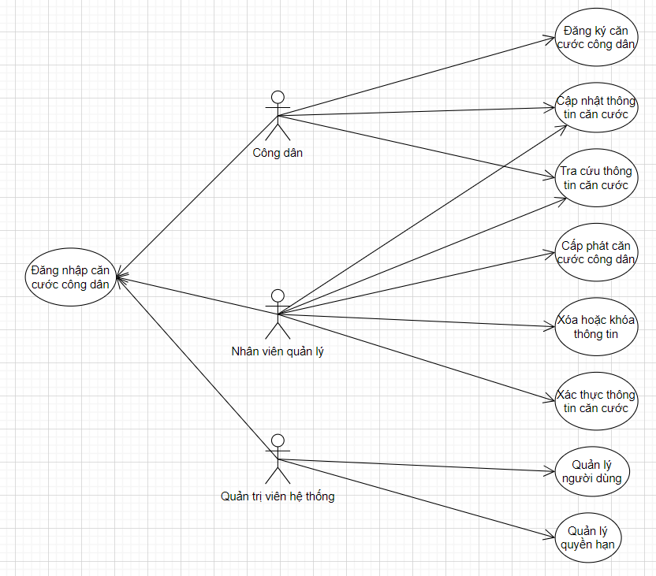

### **2. Usecase đăng nhập căn cước công dân**

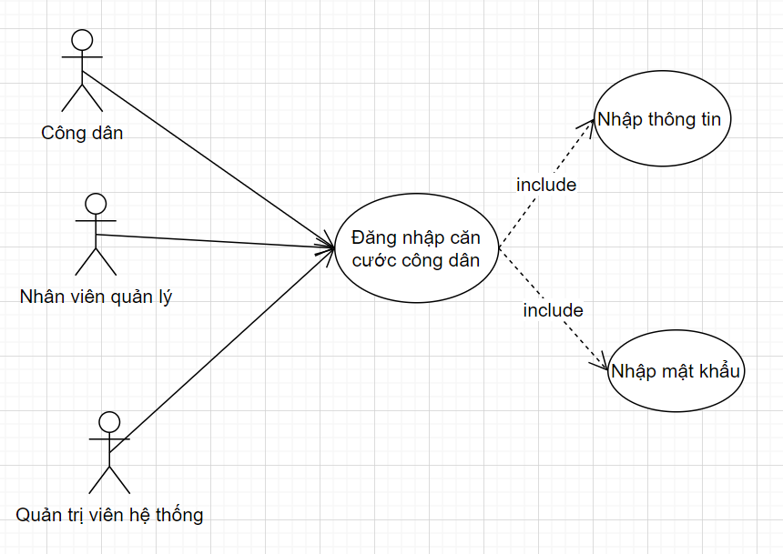

### **3. Usecase đăng ký căn cước công dân**

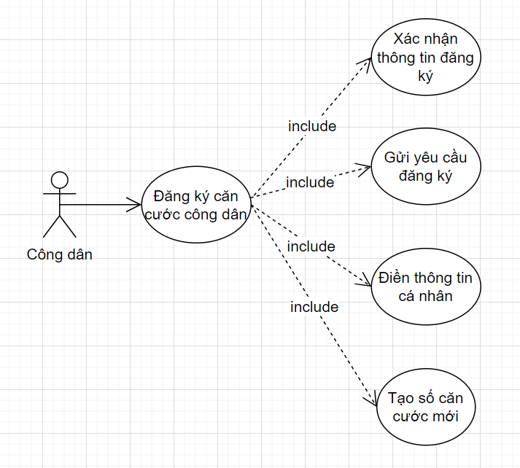

### **4. Usecase cập nhật thông tin căn cước**

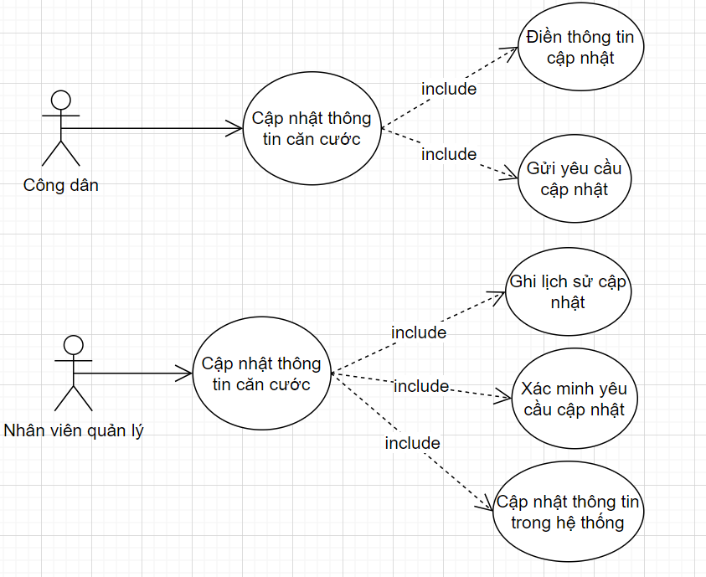

### **5. Usecase tra cứu thông tin căn cước**

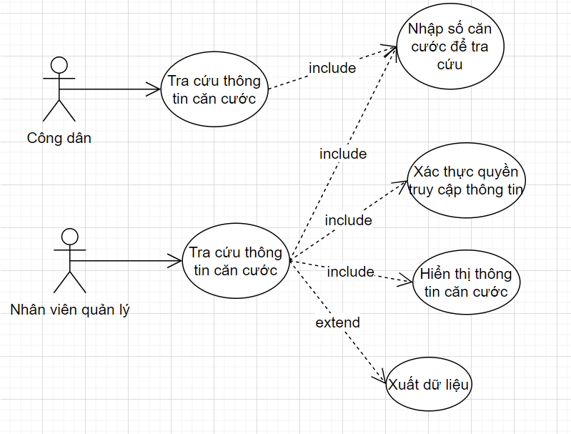

### **6. Usecase cấp phát căn cước công dân**

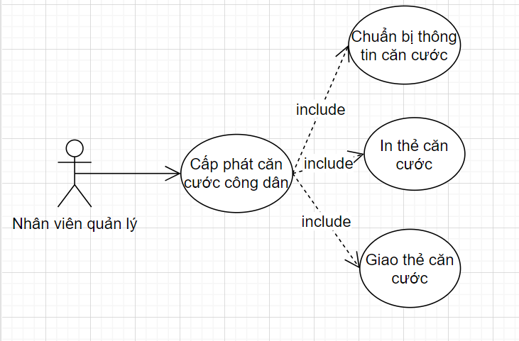

### **7. Usecase xóa hoặc khóa thông tin**

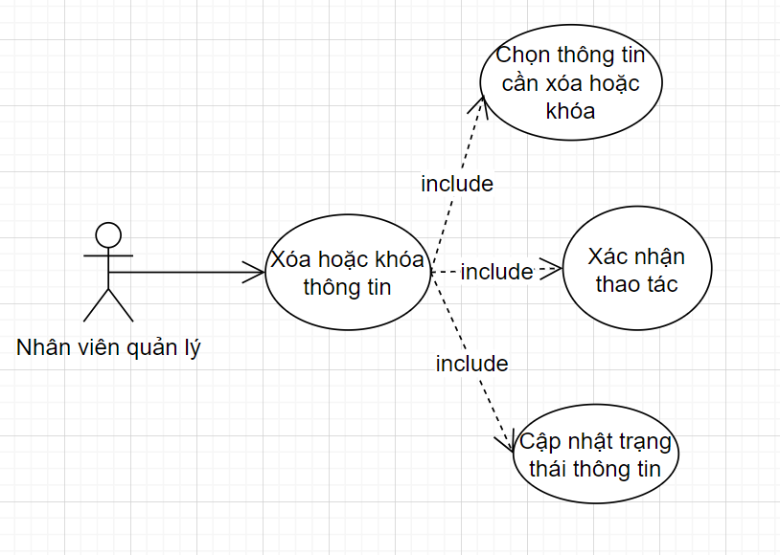

### **8. Usecase xác thực thông tin căn cước**

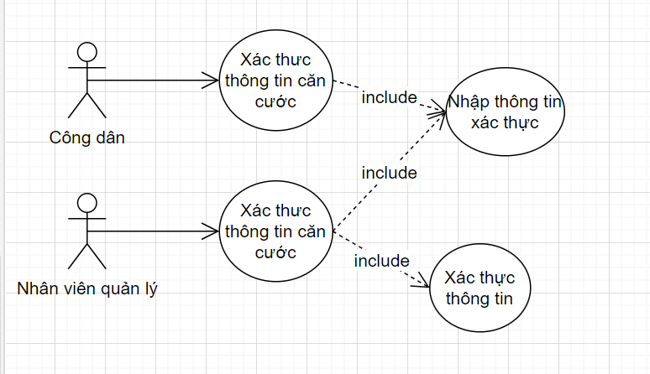

### **9. Usecase quản lý người dùng**

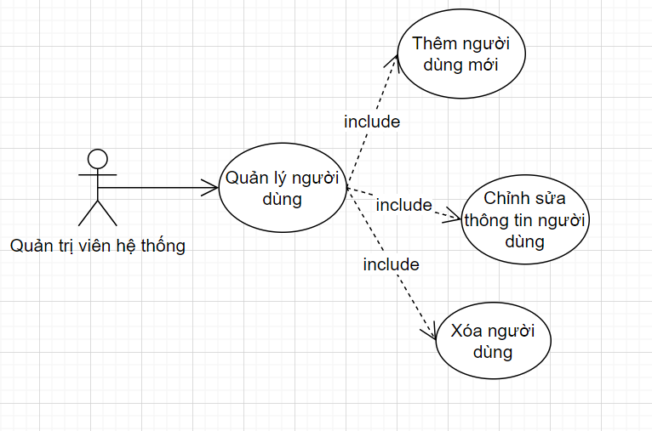

### **10. Usecase quản lý quyền hạn**

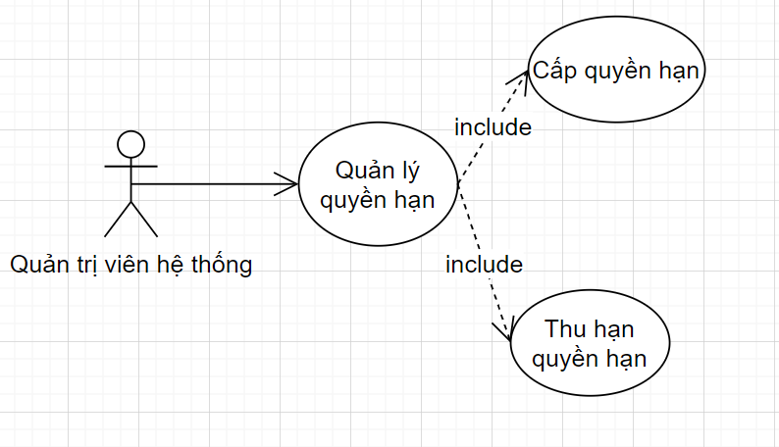

**\* Mô tả:**

- Các tác nhân (Actors):

+ Công dân: Người dùng hệ thống để đăng ký căn cước, cập nhật thông tin, và tra cứu thông tin cá nhân.

+ Nhân viên quản lý: Quản lý thông tin công dân, duyệt yêu cầu cập nhật, cấp phát căn cước, tra cứu thông tin, xóa hoặc khóa thông tin khi cần thiết.

+ Quản trị viên hệ thống: Quản lý người dùng trong hệ thống và quản lý quyền hạn, bao gồm việc phân quyền, thay đổi quyền hạn cho các tài khoản.

- Các usecase chính:

+ Đăng ký căn cước công dân:

* Tác nhân: Công dân.
* Mô tả: Công dân điền biểu mẫu đăng ký và gửi thông tin. Hệ thống sẽ tạo số căn cước mới cho công dân.

+ Cập nhật thông tin căn cước:

* Tác nhân: Công dân, Nhân viên quản lý.
* Mô tả: Công dân gửi yêu cầu cập nhật thông tin căn cước. Nhân viên quản lý xác nhận yêu cầu và thực hiện cập nhật thông tin trong hệ thống.

+ Tra cứu thông tin căn cước:

* Tác nhân: Công dân, Nhân viên quản lý.
* Mô tả: Công dân hoặc nhân viên quản lý nhập số căn cước để tra cứu. Hệ thống sẽ hiển thị thông tin tương ứng liên quan đến căn cước đó.

+ Cấp phát căn cước công dân:

* Tác nhân: Nhân viên quản lý.
* Mô tả: Nhân viên quản lý thực hiện việc cấp phát căn cước mới cho công dân sau khi xác thực thông tin. Hệ thống ghi nhận thông tin căn cước mới được cấp phát.

+ Xóa hoặc khóa thông tin:

* Tác nhân: Nhân viên quản lý.
* Mô tả: Nhân viên quản lý thực hiện thao tác xóa hoặc khóa thông tin căn cước của công dân trong trường hợp cần thiết (ví dụ: thông tin không hợp lệ hoặc theo yêu cầu của cơ quan chức năng).

+ Xác thực thông tin căn cước:

* Tác nhân: Nhân viên quản lý, Quản trị viên hệ thống.
* Mô tả: Hệ thống yêu cầu xác thực thông tin khi người dùng đăng nhập hoặc thực hiện các thao tác liên quan đến quản lý căn cước.

+ Quản lý người dùng:

* Tác nhân: Quản trị viên hệ thống.
* Mô tả: Quản trị viên thực hiện việc tạo, cập nhật, hoặc xóa tài khoản người dùng trong hệ thống.

+ Quản lý quyền hạn:

* Tác nhân: Quản trị viên hệ thống.
* Mô tả: Quản trị viên quản lý các quyền hạn của người dùng trong hệ thống, bao gồm phân quyền và thay đổi quyền hạn.

## **II. Thiết kế cơ sở dữ liệu**

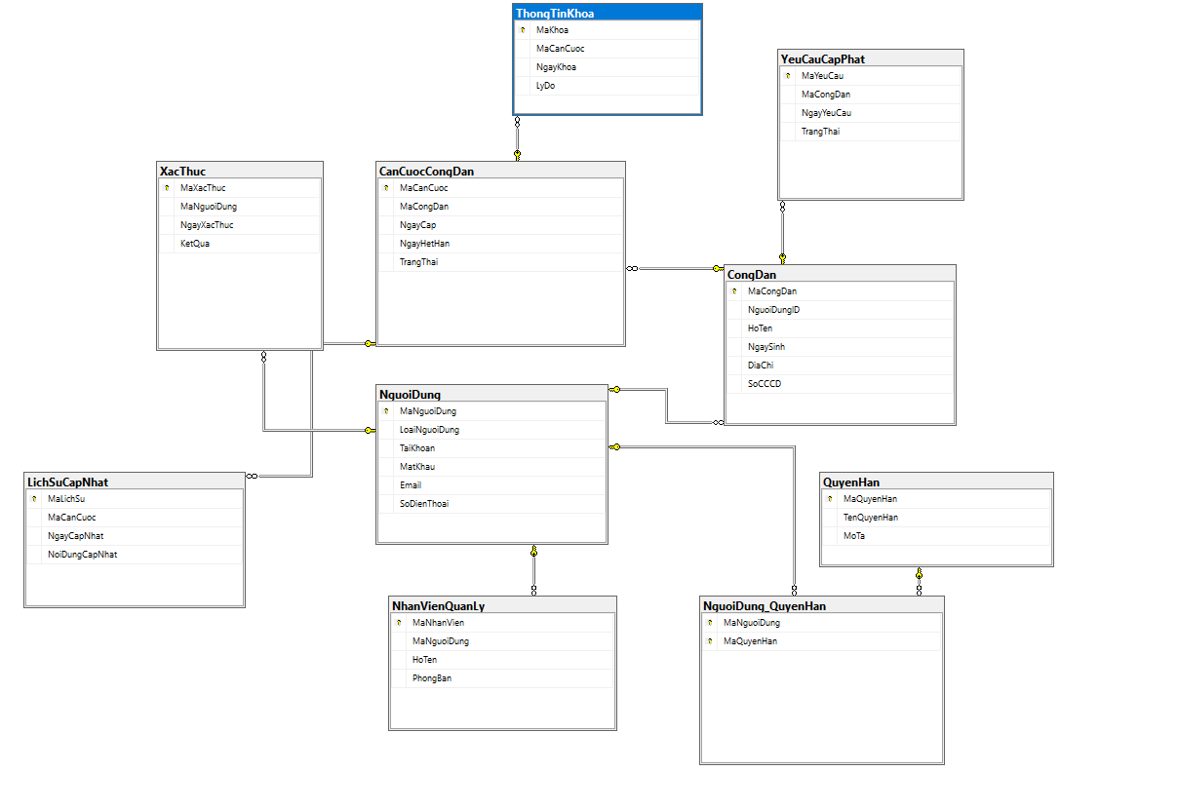

## **III. Mô tả về dữ liệu**

### **1. Bảng Người dùng**

|  |  |  |  |  |
| --- | --- | --- | --- | --- |
| Tên cột | Kiểu dữ liệu | Null | Ràng buộc | Mô tả |
| **MaNguoiDung** | Int | No | Primary key | Mã người dùng |
| LoaiNguoiDung | Nvarchar(50) | Yes |  | Loại người dùng |
| TaiKhoan | Nvarchar(100) | Yes |  | Tài khoản |
| MatKhau | Nvarchar(100) | Yes |  | Mật khẩu |
| Email | Nvarchar(100) | Yes |  | Email |
| SoDienThoai | int | Yes |  | Số điện thoại |

### **2. Bảng Căn cước công dân**

|  |  |  |  |  |
| --- | --- | --- | --- | --- |
| Tên cột | Kiểu dữ liệu | Null | Ràng buộc | Mô tả |
| **MaCanCuoc** | Int | No | Primary key | Mã căn cước |
| MaCongDan | Int | Yes |  | Mã công dân |
| NgayCap | Date | Yes |  | Ngày cấp |
| NgayHetHan | Date | Yes |  | Ngày hết hạn |
| TrangThai | Nvarchar(50) | Yes |  | Trạng thái |

### **3. Bảng Công dân**

|  |  |  |  |  |
| --- | --- | --- | --- | --- |
| Tên cột | Kiểu dữ liệu | Null | Ràng buộc | Mô tả |
| **MaCongDan** | Int | No | Primary key | Mã công dân |
| MaNguoiDung | Int | Yes |  | Mã người dùng |
| HoTen | Nvarchar(100) | Yes |  | Họ tên |
| NgaySinh | Date | Yes |  | Ngày sinh |
| DiaChi | Nvarchar(200) | Yes |  | Địa chỉ |
| SoCCCD | Nvarchar(12) | Yes |  | Số căn cước công dân |

### **4. Bảng Lịch sử cập nhật**

|  |  |  |  |  |
| --- | --- | --- | --- | --- |
| Tên cột | Kiểu dữ liệu | Null | Ràng buộc | Mô tả |
| **MaLichSu** | Int | No | Primary key | Mã lịch sử |
| MaCanCuoc | Int | Yes |  | Mã căn cước |
| NgayCapNhat | Date | Yes |  | Ngày cập nhật |
| NoiDungCapNhat | Nvarchar(200) | Yes |  | Nội dung cập nhật |

### **5. Bảng Người dùng – Quyền hạn**

|  |  |  |  |  |
| --- | --- | --- | --- | --- |
| Tên cột | Kiểu dữ liệu | Null | Ràng buộc | Mô tả |
| **MaNguoiDung** | Int | No | Primary key | Mã người dùng |
| MaQuyenHan | Int | Yes | Khóa ngoại | Mã quyền hạn |

### **6. Bảng Nhân viên quản lý**

|  |  |  |  |  |
| --- | --- | --- | --- | --- |
| Tên cột | Kiểu dữ liệu | Null | Ràng buộc | Mô tả |
| **MaNhanVien** | Int | No | Primary key | Mã nhân viên |
| MaNguoiDung | Int | Yes |  | Mã người dùng |
| HoTen | Nvarchar(100) | Yes |  | Họ tên |
| PhongBan | Nvarchar(100) | Yes |  | Phòng ban |

### **7. Bảng Quyền hạn**

|  |  |  |  |  |
| --- | --- | --- | --- | --- |
| Tên cột | Kiểu dữ liệu | Null | Ràng buộc | Mô tả |
| **MaQuyenHan** | Int | No | Primary key | Mã quyền hạn |
| TenQuyenHan | Nvarchar(100) | Yes |  | Tên quyền hạn |
| MoTa | Nvarchar(MAX) | Yes |  | Mô tả |

### **8. Bảng Thông tin khóa**

|  |  |  |  |  |
| --- | --- | --- | --- | --- |
| Tên cột | Kiểu dữ liệu | Null | Ràng buộc | Mô tả |
| **MaKhoa** | Int | No | Primary key | Mã khóa |
| MaCanCuoc | Int | Yes |  | Mã căn cước |
| NgayKhoa | Date | Yes |  | Ngày khóa |
| LyDo | Nvarchar(MAX) | Yes |  | Lý do |

### **9. Bảng Xác thực**

|  |  |  |  |  |
| --- | --- | --- | --- | --- |
| Tên cột | Kiểu dữ liệu | Null | Ràng buộc | Mô tả |
| **MaXacThuc** | Int | No | Primary key | Mã xác thực |
| MaNguoiDung | int | Yes |  | Mã người dùng |
| NgayXac Thuc | Date | Yes |  | Ngày xác thực |
| KetQua | Nvarchar(50) | Yes |  | Kết quả |

### **10. Bảng Yêu cầu cấp phát**

|  |  |  |  |  |
| --- | --- | --- | --- | --- |
| Tên cột | Kiểu dữ liệu | Null | Ràng buộc | Mô tả |
| **MaYeuCau** | Int | No | Primary key | Mã yêu cầu |
| MaCongDan | Int | Yes |  | Mã công dân |
| NgayYeuCau | Date | Yes |  | Ngày yêu cầu |
| TrangThai | Nvarchar(50) | Yes |  | Trạng thái |

# **C. Thiết kế hệ thống**

### **1. Trang chủ**

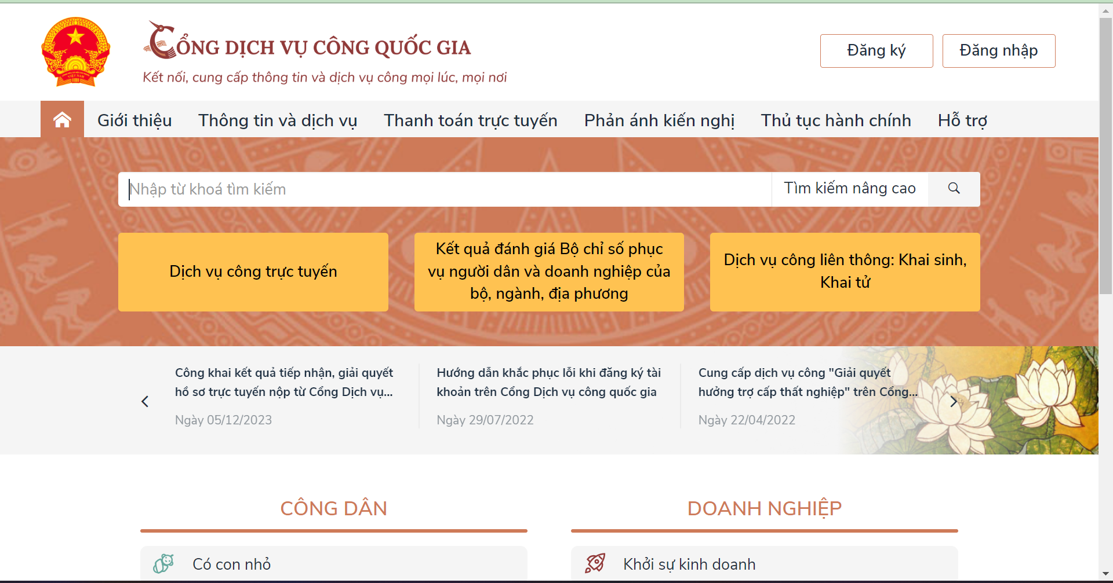

- Trang chủ Cổng Dịch vụ công Quốc gia (Cổng Dịch vụ Công Quốc Gia) :

- Tiêu đề có logo Chính phủ, tiêu đề "Cổng Dịch vụ Công Quốc Gia" và khẩu hiệu "Kết nối, cung cấp thông tin và dịch vụ công mọi lúc, mọi nơi."

- Menu điều hướng bao gồm các tùy chọn như “Giới thiệu” (Giới thiệu), “Thông tin và dịch vụ” (Thông tin và Dịch vụ), “Thanh toán trực tuyến” (Thanh toán trực tuyến), “Phản ánh kiến ​​nghị” (Phản hồi), “Thủ Continue action chính" (Thủ tục hành chính) và "Hỗ trợ" (Hỗ trợ).

- Có một thanh tìm kiếm để nhập từ khóa tìm kiếm dịch vụ, kèm theo nút tìm kiếm nâng cao ("Tìm kiếm nâng cao").

- Một số nút dịch vụ chính có màu vàng bao gồm "Dịch vụ công trực tuyến" (Dịch vụ công trực tuyến), "Kết quả đánh giá Bộ chỉ số phục vụ" (Kết quả đánh giá dịch vụ) và "Dịch vụ công liên thông: Khai sinh, Khai tử " (Dịch vụ công tích hợp: Đăng ký khai sinh, Đăng ký khai tử).

- Bên dưới các nút chính có các thông báo hoặc tin tức cập nhật được hiển thị theo ngày tháng.

- Phần dưới của hình ảnh chia dịch vụ thành "Công dân" và "Doanh nghiệp".

### **2. Trang Giới thiệu**

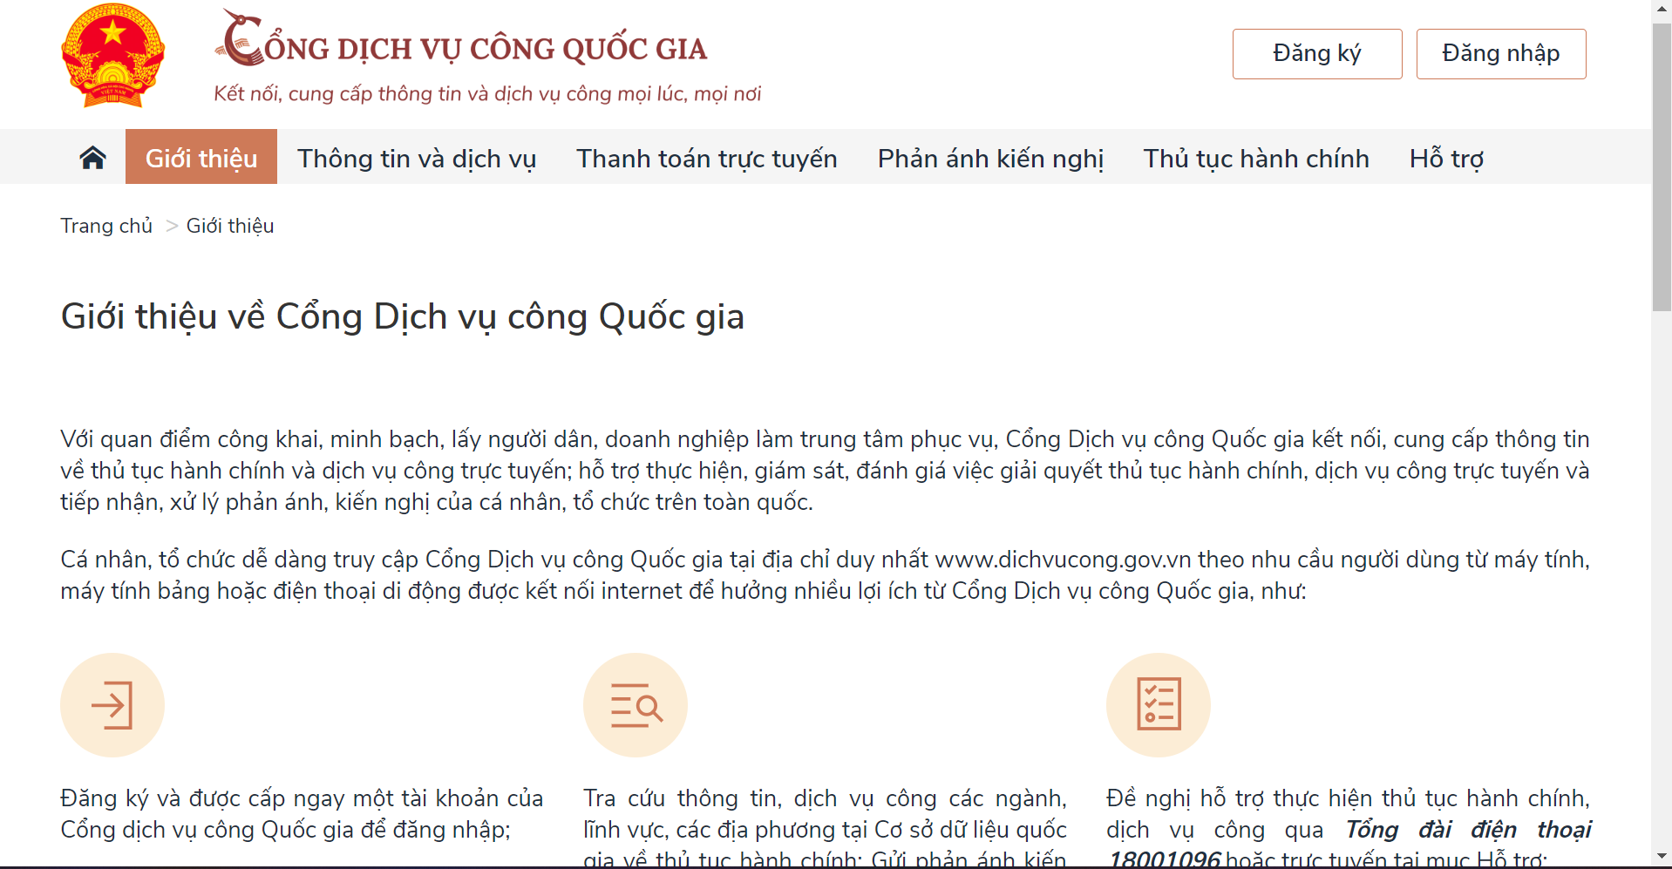

**-** Trang này giới thiệu về Cổng dịch vụ công quốc gia.

**-** Phần tiêu đề vẫn nhất quán với logo và menu điều hướng của trang web.

- Phần nội dung hiển thị tiêu đề “Giới thiệu về Cổng Dịch vụ công Quốc gia” (Giới thiệu Cổng Dịch vụ công Quốc gia).

- Có một đoạn văn chi tiết giải thích vai trò của cổng thông tin trong việc cung cấp thông tin và dịch vụ công cho cá nhân và doanh nghiệp.

- Các biểu tượng bên dưới phần giới thiệu cho biết các dịch vụ khác nhau do cổng thông tin cung cấp, chẳng hạn như đăng ký tài khoản, tra cứu thông tin và hướng dẫn dịch vụ.

### **3. Trang Tra cứu hồ sơ**

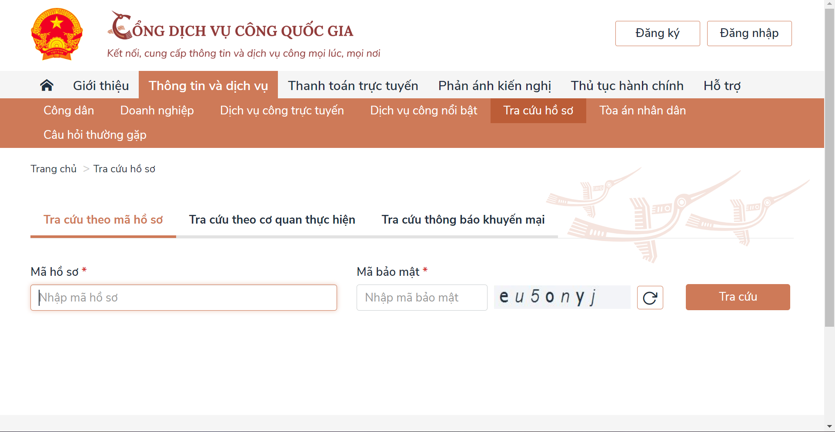

- Trang này dành riêng cho việc tìm kiếm trạng thái đơn đăng ký.

- Tiêu đề và menu điều hướng nhất quán với các trang trước.

- Các menu phụ bao gồm các tùy chọn dành cho “Công dân” (Công dân), “Doanh nghiệp” (Doanh nghiệp), “Dịch vụ công trực tuyến” (Dịch vụ công trực tuyến), v.v.

- Khu vực nội dung chính có mục "Trao đổi theo mã hồ sơ".

- Có các trường nhập "Mã hồ sơ" và "Mã bảo mật" kèm theo captcha để xác minh.

- Nút tìm kiếm ("Truy cứu") được cung cấp để bắt đầu tra cứu.

### **4. Trang Đăng nhập**

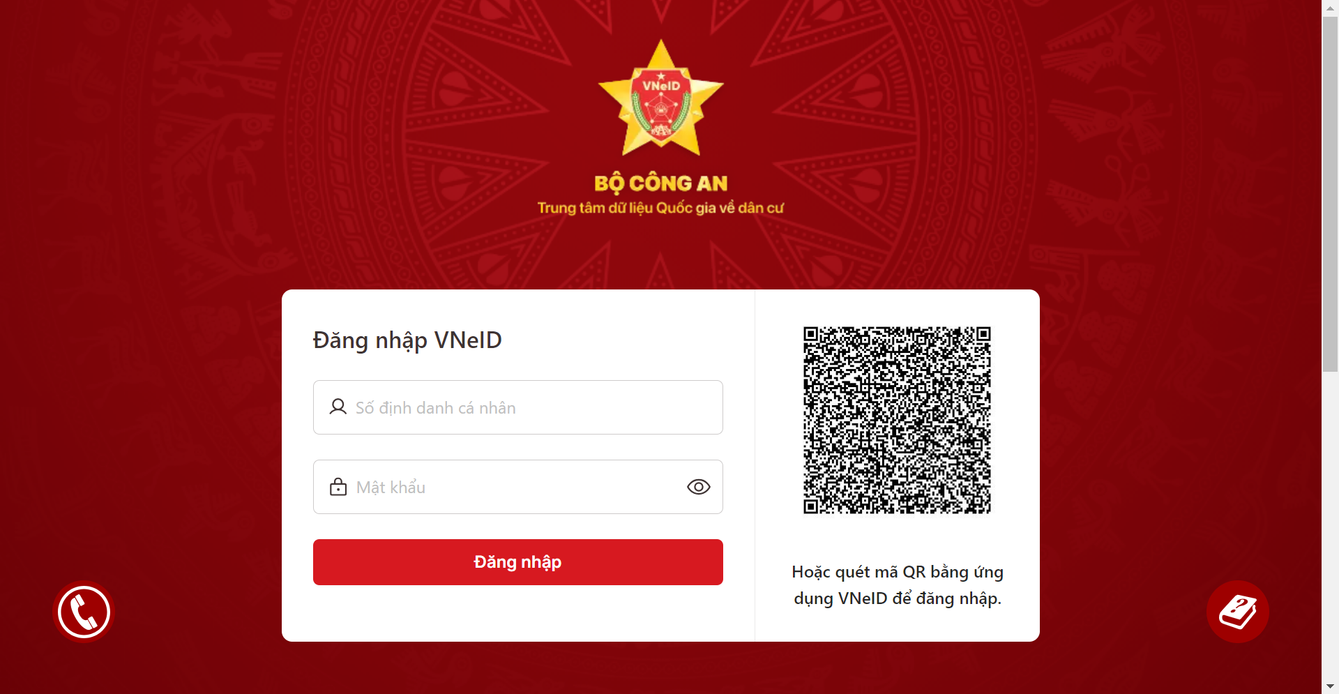

### **5. Trang Đăng ký**

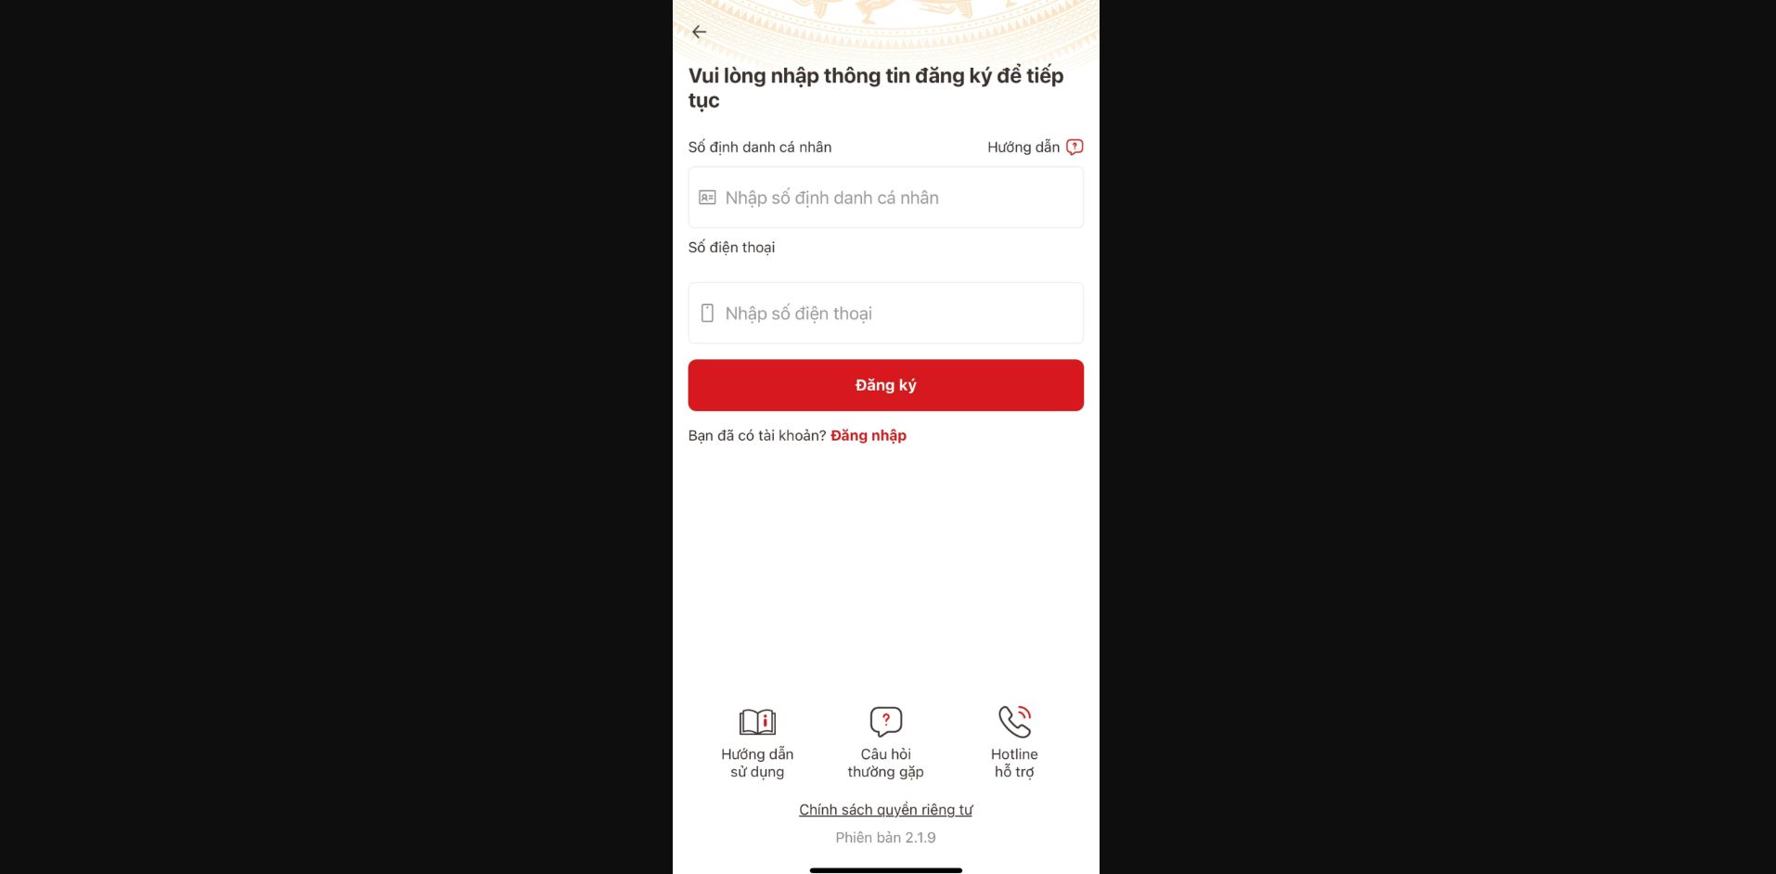

### **6. Trang Xác thực thông tin**

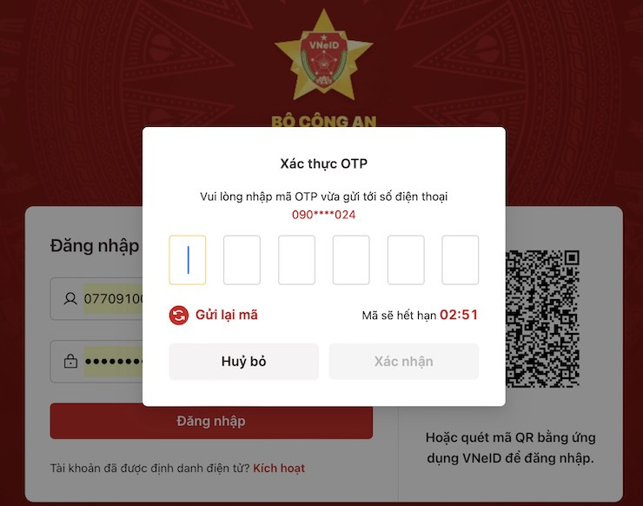

### **7. Trang Cập nhật thông tin căn cước**

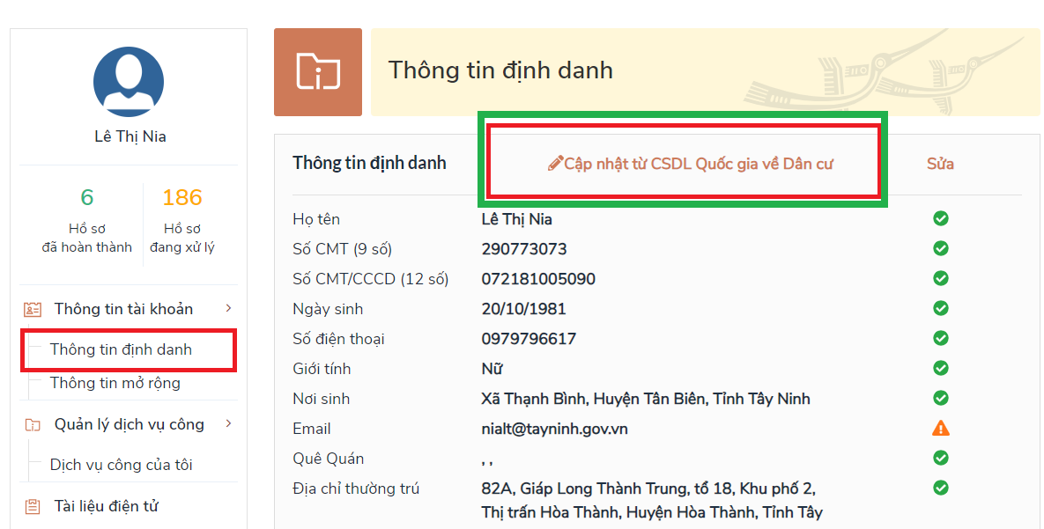

### **8. Trang chủ admin**

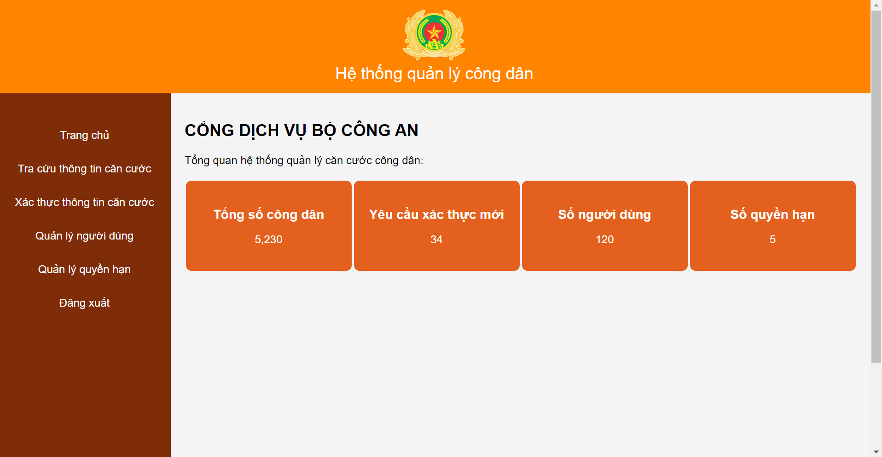

### **9. Trang Tra cứu thông tin căn cước**

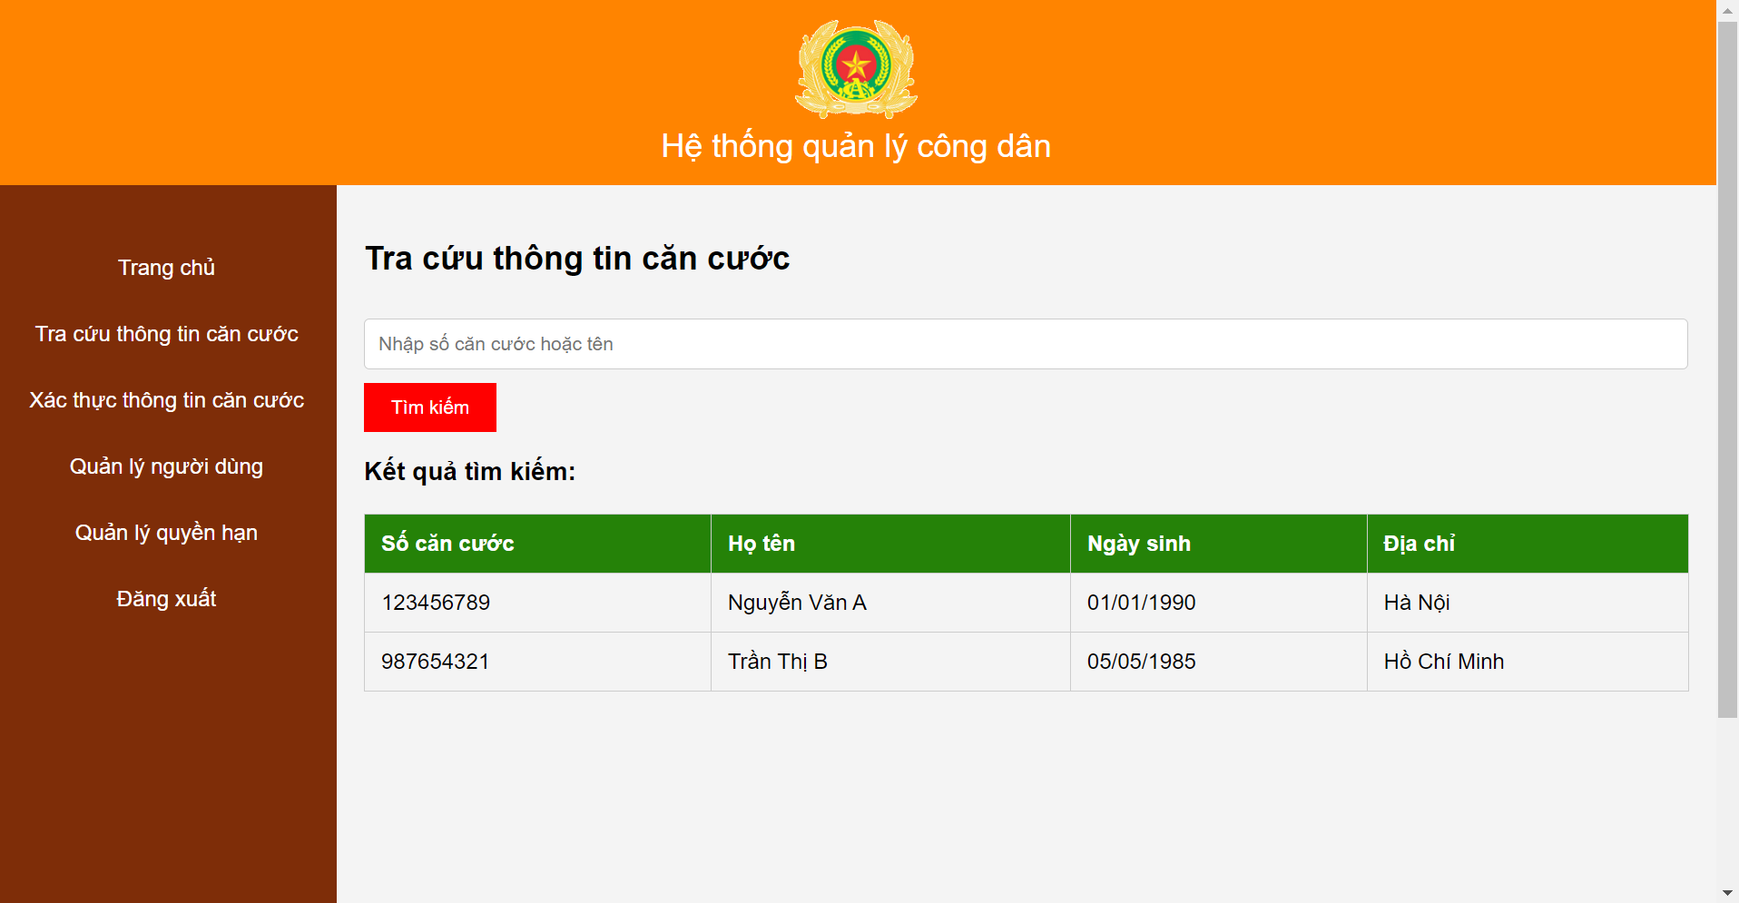

### **10. Trang Xác thực thông tin căn cước**

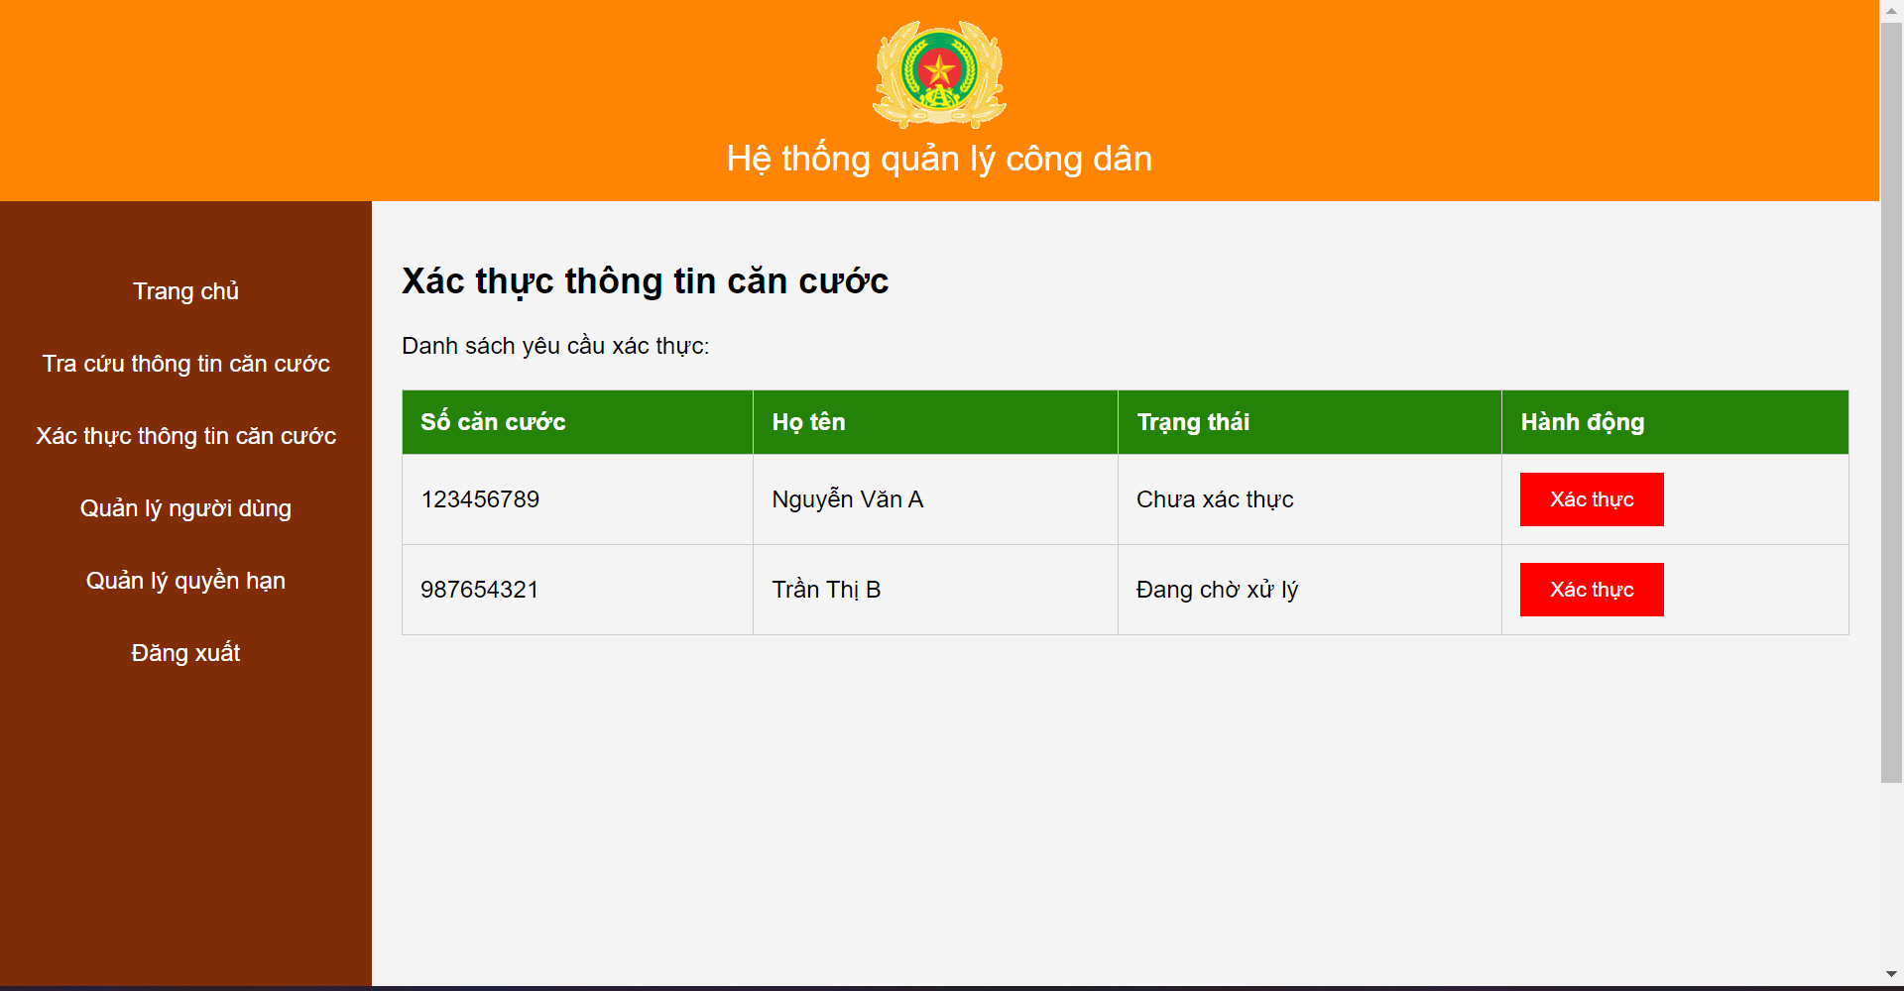

### **11. Trang Quản lý người dùng**

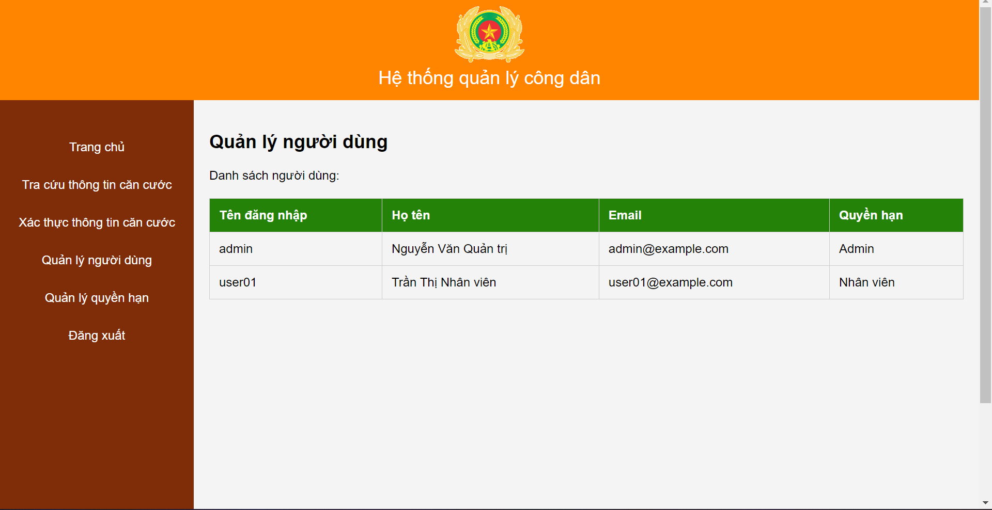

### **12. Trang Quản lý quyền hạn**

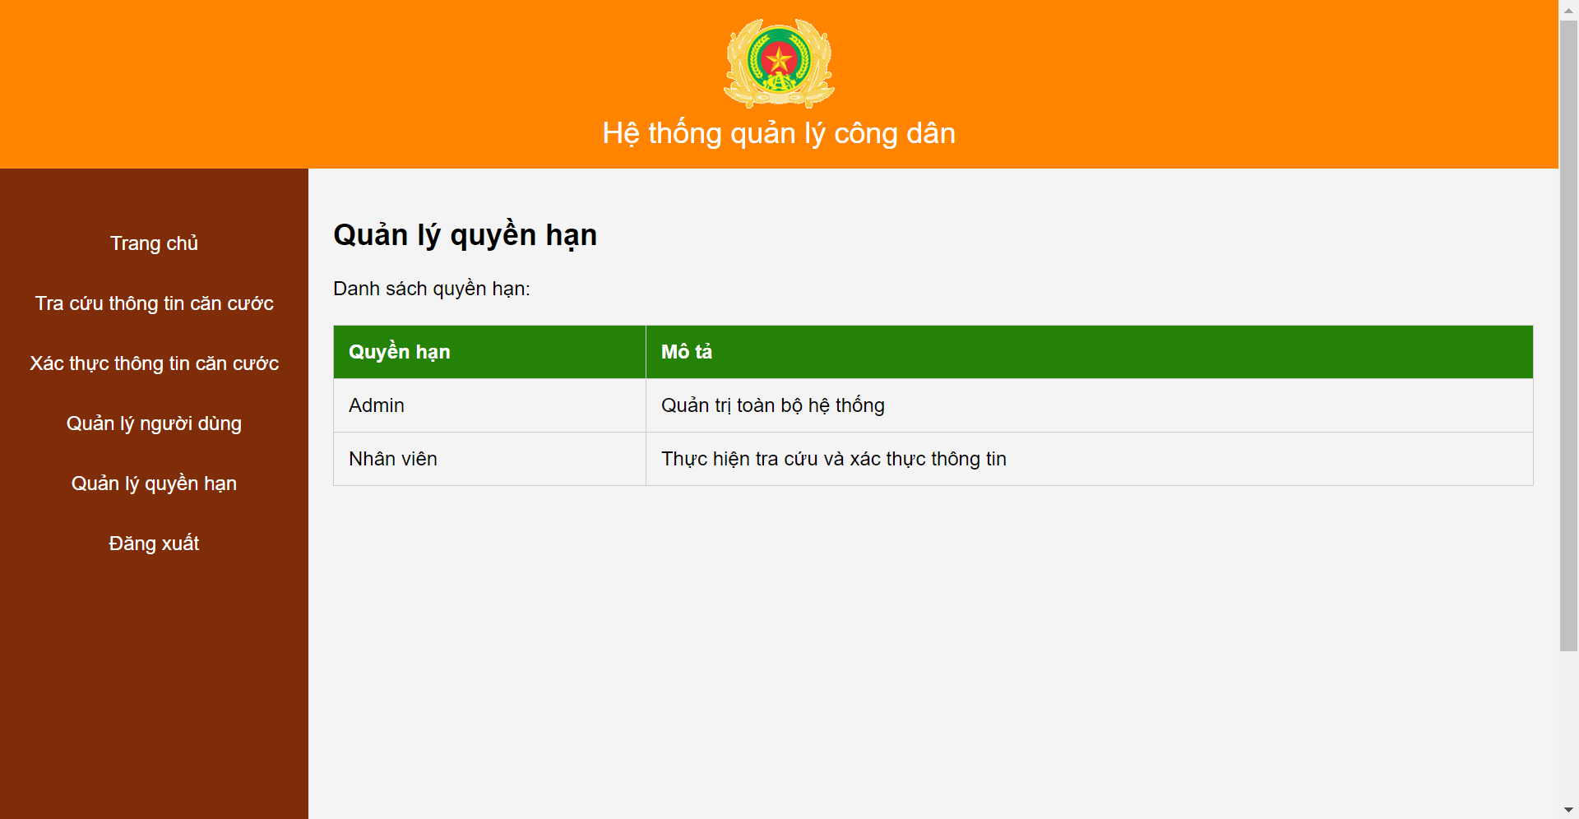

# **D. Kiểm thử**

## **I. Mô tả phương pháp**

### **1. Mục tiêu kiểm thử**

- Đảm bảo các chức năng của hệ thống hoạt động chính xác theo yêu cầu.

- Xác minh tính ổn định và bảo mật của hệ thống.

- Đảm bảo giao diện người dùng thân thiện và dễ sử dụng.

### **2. Các loại kiểm thử**

- Kiểm thử chức năng (Functional Testing):

+ Mục tiêu: Đảm bảo các chức năng của hệ thống hoạt động chính xác theo yêu cầu.

+ Phương pháp: Kiểm thử từng chức năng của hệ thống như tra cứu thông tin căn cước, xác thực thông tin, quản lý người dùng, và quyền hạn.

+ Công cụ: Selenium, Postman

- Kiểm thử giao diện người dùng (UI Testing):

+ Mục tiêu: Đảm bảo giao diện người dùng hiển thị đúng và hoạt động tốt trên các trình duyệt và thiết bị khác nhau.

+ Phương pháp: Kiểm tra tính tương thích và trải nghiệm người dùng qua các trang giao diện.

+ Công cụ: BrowserStack, CrossBrowserTesting

- Kiểm thử hiệu năng (Performance Testing):

+ Mục tiêu: Đánh giá hiệu suất và khả năng xử lý tải của hệ thống.

+ Phương pháp: Thực hiện các bài kiểm thử tải và đo lường thời gian phản hồi.

+ Công cụ: Apache JMeter, LoadRunner

- Kiểm Thử Bảo Mật (Security Testing):

+ Mục tiêu: Xác định và khắc phục các lỗ hổng bảo mật trong hệ thống.

+ Phương pháp: Thực hiện quét bảo mật và kiểm thử các lỗ hổng tiềm ẩn.

+ Công cụ: OWASP ZAP, Burp Suite

- Kiểm thử tích hợp (Integration Testing):

+ Mục tiêu: Đảm bảo các mô-đun của hệ thống hoạt động đồng bộ và đúng chức năng.

+ Phương pháp: Kiểm tra sự tương tác giữa các mô-đun và dịch vụ của hệ thống.

+ Công cụ: Postman, SoapUI

- Kiểm thử hệ thống (System Testing):

+ Mục tiêu: Đánh giá toàn bộ hệ thống để đảm bảo các yêu cầu chức năng và phi chức năng đều được đáp ứng.

+ Phương pháp: Kiểm tra toàn bộ hệ thống theo các kịch bản kiểm thử đã định sẵn.

+ Công cụ: TestRail, JIRA

## **II. Công cụ kiểm thử**

- Selenium: Tự động hóa kiểm thử giao diện người dùng.

- Postman: Kiểm thử API và dịch vụ web.

- BrowserStack: Kiểm tra tính tương thích giao diện trên nhiều trình duyệt và thiết bị.

- Apache JMeter: Kiểm thử hiệu suất và tải trọng của ứng dụng.

- OWASP ZAP: Quét bảo mật và kiểm thử các lỗ hổng bảo mật.

- TestRail: Quản lý kịch bản kiểm thử và theo dõi kết quả kiểm thử.

- JIRA: Quản lý dự án và lỗi, hỗ trợ theo dõi tiến độ kiểm thử.

# **KẾT LUẬN**

Hệ thống quản lý căn cước công dân là một phần quan trọng của công tác quản lý hành chính trong thời đại công nghệ số. Thông qua quá trình nghiên cứu và phân tích trong báo cáo này, chúng ta đã có cái nhìn toàn diện về việc xây dựng một hệ thống quản lý căn cước hiệu quả, từ giai đoạn thiết kế nghiệp vụ, yêu cầu chức năng, đến việc triển khai các giải pháp kỹ thuật phù hợp. Hệ thống được đề xuất không chỉ hỗ trợ việc quản lý thông tin công dân một cách hiệu quả, mà còn đáp ứng các yêu cầu về bảo mật, tính toàn vẹn của dữ liệu và khả năng mở rộng trong tương lai.

Báo cáo đã đi sâu vào mô tả các nghiệp vụ chính của hệ thống, bao gồm đăng ký căn cước mới, cập nhật thông tin, tra cứu, và xóa hoặc khóa thông tin. Mỗi nghiệp vụ đều được phân tích chi tiết về quy trình thực hiện, các yêu cầu chức năng và phi chức năng kèm theo. Thêm vào đó, việc xây dựng sơ đồ Use Case và ERD cũng góp phần làm rõ cấu trúc hoạt động của hệ thống, giúp các nhà quản lý và nhà phát triển có cái nhìn rõ ràng về cách hệ thống vận hành. Hệ thống còn tích hợp các cơ chế bảo mật tiên tiến, như xác thực hai yếu tố (2FA) và mã hóa dữ liệu, để đảm bảo an toàn thông tin cá nhân của công dân trước các mối đe dọa an ninh mạng.

Kết quả phân tích và thiết kế trong báo cáo không chỉ mang tính lý thuyết mà còn có khả năng áp dụng thực tế, đóng góp vào việc hiện đại hóa công tác quản lý hành chính. Với khả năng tự động hóa quy trình, hỗ trợ đa nền tảng, và tích hợp các chức năng tra cứu, cập nhật thông tin trực tuyến, hệ thống quản lý căn cước công dân được đề xuất trong báo cáo này sẽ góp phần nâng cao hiệu suất làm việc của các cơ quan nhà nước, đồng thời mang lại tiện ích cho công dân.

Trong tương lai, việc triển khai hệ thống quản lý căn cước công dân sẽ mở ra nhiều cơ hội mới cho sự phát triển của xã hội, góp phần vào quá trình chuyển đổi số trong quản lý hành chính công. Điều này không chỉ giúp tăng cường hiệu quả quản lý của nhà nước mà còn đảm bảo quyền lợi và sự thuận tiện cho mỗi cá nhân trong cộng đồng.

**TÀI LIỆU THAM KHẢO**

1. Luật căn cước công dân, các tiêu chuẩn ISO về bảo mật thông tin.

2. Sách chuyên ngành về quản lý cơ sở dữ liệu.

3. Nghị định 137/2015/NĐ-CP - Quy định chi tiết và hướng dẫn thi hành một số điều của Luật Căn cước công dân.

4. Cổng thông tin của Bộ Công an Việt Nam - <https://bocongan.gov.vn>.

5. Cổng thông tin Chính phủ - <https://chinhphu.vn>.

6. Tài liệu hướng dẫn bảo mật dữ liệu cá nhân - <https://owasp.org>.

7. “Chuyển đổi số trong quản lý căn cước công dân”, Tạp chí Hành chính điện tử, 2021. Bài báo tập trung vào vai trò của chuyển đổi số trong việc nâng cao hiệu quả quản lý hành chính và căn cước công dân.

8. “Ứng dụng công nghệ thông tin trong quản lý dữ liệu công dân”, Tạp chí Công nghệ Thông tin, 2022. Bài báo nghiên cứu về ứng dụng công nghệ thông tin trong quản lý căn cước công dân, đề xuất các giải pháp công nghệ cho vấn đề bảo mật.

9. Tiêu chuẩn ISO/IEC 27001 - Quản lý An toàn Thông tin. Tiêu chuẩn quốc tế về quản lý bảo mật thông tin, hữu ích cho việc thiết kế hệ thống quản lý căn cước với yêu cầu bảo mật cao.

10. Hội thảo “Công nghệ Blockchain trong quản lý dữ liệu cá nhân”, 2023. Hội thảo nghiên cứu ứng dụng công nghệ Blockchain vào việc lưu trữ và quản lý thông tin căn cước công dân.